La Justice

Sachez que la justice est l'action de donner à chacun selon ses mérites. Par exemple, lorsqu'un ouvrier a travaillé du matin au soir, la justice exige qu'on lui paie son salaire ; si, n'ayant rien fait, et ne s'étant donné aucun mal, il reçoit un présent, c'est de la bonté.

Justice :

Mérite :

Exige :

Présent :

..................... :

Je participe à la justice quand :
OUI NON
Je félicite celui qui a gagné la course □ □
Je prends le plus gros morceau de gâteau □ □
Je dis que c'est moi qui bavardais si mon voisin se fait punir □ □
Je donne mon tour au jeu à celui qui n'a pas encore joué □ □
J'offre ce que j'ai gagné à celui qui a perdu □ □

Qu'est-ce que je peux faire cette semaine pour amener de la justice dans ma famille, avec mes amis ou à l'école ?

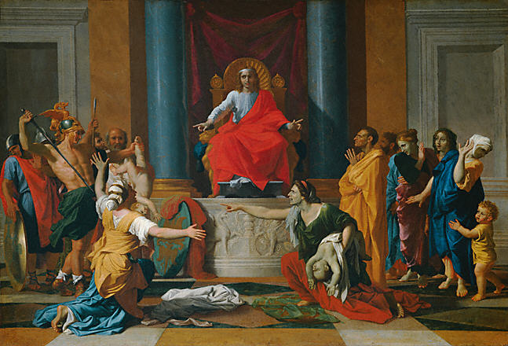
Alors deux femmes vinrent se présenter devant le roi (Salomon). L’une dit :
“Je t’en supplie, mon seigneur; moi et cette femme, nous habitons la même maison et j’ai accouché alors qu’elle s’y trouvait. Or, trois jours après mon accouchement, cette femme accoucha à son tour. Nous étions ensemble, sans personne d’autre dans la maison; il n’y avait que nous deux. Le fils de cette femme mourut une nuit parce qu’elle s’était couchée sur lui. Elle se leva au milieu de la nuit, prit mon fils qui était à côté de moi - ta servante dormait - et le coucha contre elle; et son fils, le mort, elle le coucha contre moi. Je me levai le matin pour allaiter mon fils, mais il était mort. Le jour venu, je le regardai attentivement, mais ce n’était pas mon fils, celui dont j’avais accouché“.
L’autre femme dit :”Non ! mon fils, c’est le vivant, et ton fils, c’est le mort“; mais la première continuait à dire :”Non ! ton fils, c’est le mort et mon fils, c’est le vivant“.
Ainsi parlaient-elles devant le roi.
Le roi dit : “Celle-ci dit : “Mon fils, c’est le vivant, et ton fils, c’est le mort”; et celle-là dit : “Non ! ton fils, c’est le mort, et mon fils, c’est le vivant” “. Le roi dit : “Apportez-moi une épée !” Et l’on apporta l’épée devant le roi. Et le roi dit : “Coupez en deux l’enfant vivant et donnez-en une moitié à l’une et une moitié à l’autre“.
La femme dont le fils était le vivant dit au roi, car ses entrailles étaient émues au sujet de son fils : “Pardon, mon seigneur ! Donnez-lui le bébé vivant, mais ne le tuez pas ! “
Tandis que l’autre disait : “Il ne sera ni à moi, ni à toi ! Coupez ! “
Alors le roi prit la parole et dit : “Donnez à la première le bébé vivant, ne le tuez pas; c’est elle qui est la mère“.
Tout Israël entendit parler du jugement qu’avait rendu le roi et l’on craignit le roi, car on avait vu qu’il y avait en lui une sagesse divine pour rendre justice.

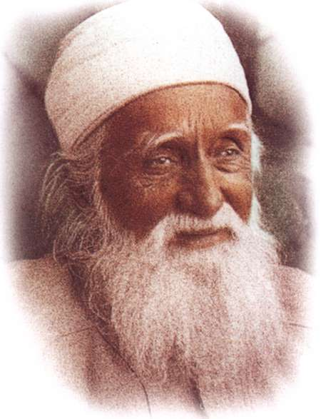
Un jour Abdu'l-Baha dut se rendre de Akka à Haïfa et demanda une place sur la plate-forme d'une diligence. Le conducteur surpris dit: "Votre excellence désire sûrement une diligence privée". "Non", répondit le Maître. Tandis qu'Il était toujours sur la diligence à Haïfa, une femme de pêcheur désespérée vint à Lui. Elle n'avait rien pêché de toute la journée et devait à présent retourner auprès de sa famille affamé. Le Maître lui donna cinq francs, puis se retourna vers le conducteur et dit: "Maintenant vous voyez pourquoi je ne voulais pas prendre une diligence privée. Pourquoi devrais-je voyager dans le luxe alors que si nombreux sont les affamés ?"

